何妨呐

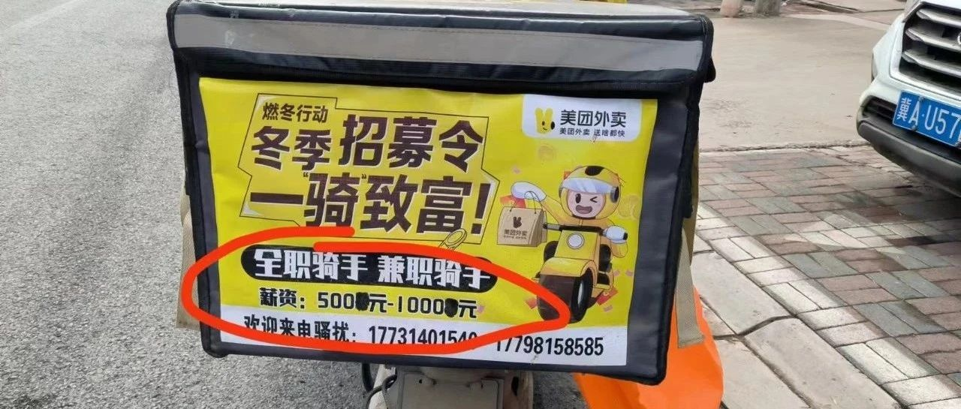

# 找工作的时候，最能感受到世界的荒诞

原创 何妨呐  [这是一个令人疑惑的星球](javascript:void(0);)

二月底离家之后，我就在郑州和石家庄两地找工作。手机上先谈好，都是跟你说工资三千打底，多劳多得，上不封顶——这个顶取决于你是否真的入职了，如果你没入职，那就真的不封顶。如果你入职了，那就是三千。这一点和之前报道的外卖骑手三年挣一百万是一个性质。现在社会上到处都是薛定谔。你说它假吧，那一个行业总能挑出个例来，你说它真吧，这好事也到不了你头上。



几场面试下来，我发现如今很多公司都有一个共同点——他们都对前来应聘的人抱有过高的期待。你去辅导班带个课，既要求你能讲课，又要求你负责招生，还要求你对接家长管理财务。你去新媒体公司应聘，要求你会抓热点会写文案会剪辑会调色、能配音能摄像能运营各类账号。恨不得把你掰成八个人用，但只给你发一个人的工资。可见现在许多公司也染上了大冰的习性——在谈及你工作内容的时候，他们希望你是作家/主持人/背包客/黄金左脸/酒吧掌柜......但谈及你的工资时，他们又希望你是大冰单个人了。这也说明了如今许多公司对“大冰式”人才的极度渴求，但奈何我连黄金左脸都不是，远达不到入职要求，只得遗憾作罢。

大部分人对一家公司失望以后，都会直接把HR删掉。其实许多人不知道的是，如果你再问问HR公司有没有别的岗位，其他岗位的待遇怎么样，他会告诉你和你刚才应聘的待遇一样，然后你很生气再把他删掉的话，这样是会比直接把他删掉麻烦一点。



找工作是个很奇妙的事情，一人一包一瓶水，在这个城市的各个格子间来回穿梭。你从一个公司面试出来后，要去下一个地方面试，中间需要转车，你在转车的公交车站台站着或坐着，这时候的你是最沧桑感慨的。你木然地看着不远处十字路口来往的车辆和行人，你突然不知道自己该往哪里去，好像这个城市没有你的适配位置，这个地方不需要你。电影《hello！树先生》上面树先生的手臂无处安放，现在你的双腿、你的身体也无处安放。你突然感觉不知所措，你不断划开没有通知的手机，然后关上，不一会儿再打开，像农村的孤寡老人每天坐在家门口等着什么人到来——你们都是同样地感受到了时间慢速流淌的实感，像是囫囵吞了一个鸡蛋。

公交车怎么还没有来？你打开没有通知的手机，刷着视频，大数据好像知道你在找工作一样，也在这时候给你推送一些“一切都是最好的安排”“人要做自己喜欢的事情”等的视频。你会看的非常动容，觉得说的非常对，你会奇怪怎么之前你刷到这样的视频没有这样的感觉，你会在一瞬间心里阳光一下，然后公交车来了，你就不能再想了。你上了公交车，看着车窗像二向箔一样将外部世界化成二维照片不断倒退着，你感到一阵疲惫，你或许是想到了之前的事情，或许是想到了刚才视频上触动你的某句话。你觉得你现在就如同加缪说的那句名言一样:我的灵魂与我之间的距离如此遥远，而我的存在却如此真实。

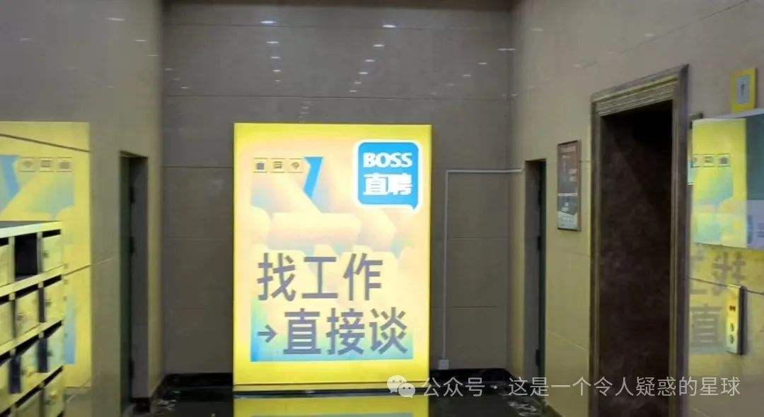

你总觉得下一个公司应该会好一些。人就是靠期待活着的，期待下一家能好一点，期待未来能好一点，人的幸福感就来源于期待。也正是因为这种期待，当你一次两次面试不成时，你一边沮丧着命运之神没有站在你这边，一方面又庆幸着这次命运之神没有在你这边——人的气运是有限度的，当下这件事没有好的气运，说明你为以后积攒了好的气运。而当下的困境，你总还是能迈过去的。

面试前后，你看着写字楼进出的西装革履的人，你想你有一天也会这样的——穿着西装和皮鞋，搞个眼镜戴上，偶尔推一下眼镜，神态自然地进出写字楼。你会这样想着，这样想不是说自己要俨然成一个成功人士，而是希望自己能成为一个自信的人，不卑不亢，举止有致，不至于像现在这样迷茫。但你又转念一想，当你真的成了那种理想状态的人，那你又该怀念当下的这种迷茫了。毕竟你在因为面试失败而沮丧和再次重拾信心而昂扬的两者中不断切换，你确实是能感受到自身主体性的不断扩大，你知道的，这就是成长，而这肯定是必要的。

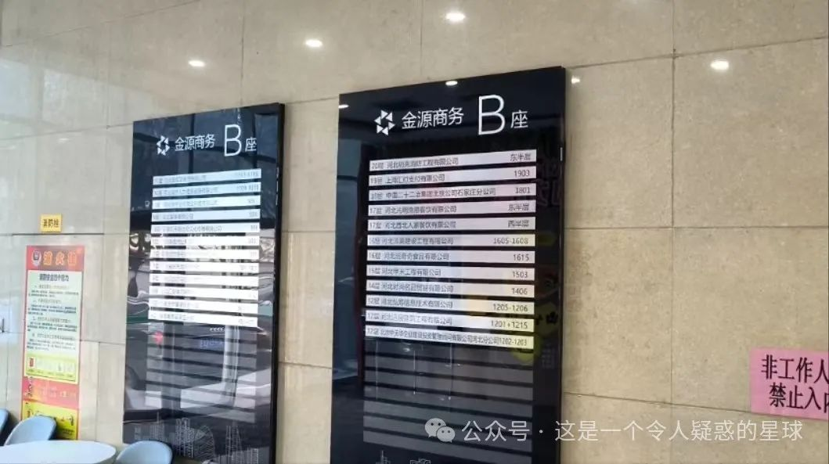

回过神来，你站在上帝视角回看，觉得自己刚才的想法可能是一种阿Q主义了，是附着了期待值的阿Q主义。但当下的年轻人都是由一个个阿Q、孔乙己和祥子组成的。在这三者里，阿Q算是不错的，相比起充斥着幻灭的祥子的生活，最起码你的精神世界充盈快乐——是这个世界荒诞，并不是你自己荒诞。认识到这一点以后，似乎一切就都可以泰然处之了。

在面试了七家公司以后，我最终还是找到了工作，还是靠着我的两本教师资格证重回老本行，继续给学生教课。我投了大几十份简历，接下来我还有几家面试，如若成功，那么我一周将会有四份工作——周一到周三教初中历史班课，周五到周日教一对一，周四在网上给人家写文案。其中空闲的时候写文章做视频。睡前的几个小时先跑五公里，然后看书或者刷省考题。如若状态好，跑完步后操场没人的话，我会偷偷扭两下斧子帮的舞蹈，亦或拿着口琴试着吹奏一曲。

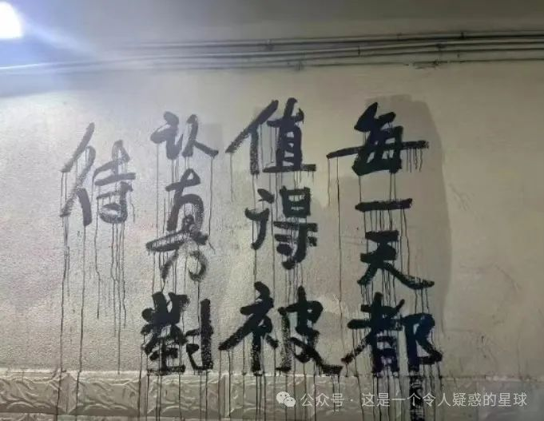

很多人可能会说，你这么忙，时间安排地这么紧，那得多累啊。其实不是的，这只是我的生活方式罢了。许多人定义的“闲”就是无所事事，能够躺着或者坐着玩手机，我认为的“闲”是无论身体在干什么，脑子只要能放空就是“闲”。比方说看着窗外发呆，比方说在公交车上听别人谈话。身体的忙碌并不能阻止我思维的发散，工作归工作，但不能阻止我个人追求想要的生活——我仍然愿意看见好看的天色拍个照，有奇妙的灵感了拿出纸笔记一下，脑子里有旋律了就哼唱两声，仍然想吃，想爱，想变成天边忽明忽暗的那朵云。人应该保持一点文化艺术类的业余爱好，在许多时候都能让我们调剂一下生活，我们不能被生活的累压到没法作他想的地步——我爸尚且能在种地和买菜之余哼两句打油诗呢。

我之前在文章里写过，大城市的繁华不是我的繁华，那么同样的，世界的荒诞也不是我的荒诞。在因为学历在被公司拒绝或者我拒绝某些公司的时候，在考研失利考公也没什么指望的时候，我也失落过沮丧过，但很快就又恢复如初，这都无所谓。我不认为我要走的路就能这么被局限了，我本想写这篇文章抱怨找工作之难并排解自己的负面情绪，但到真的提笔写的时候又觉得一阵平静了。我现在能用充满调侃的笔调来写这篇文章的前半部分，用第二人称来写文章的中间部分，用第一人称来收尾，这才符合我对于身处黄金时代的自己的认识。

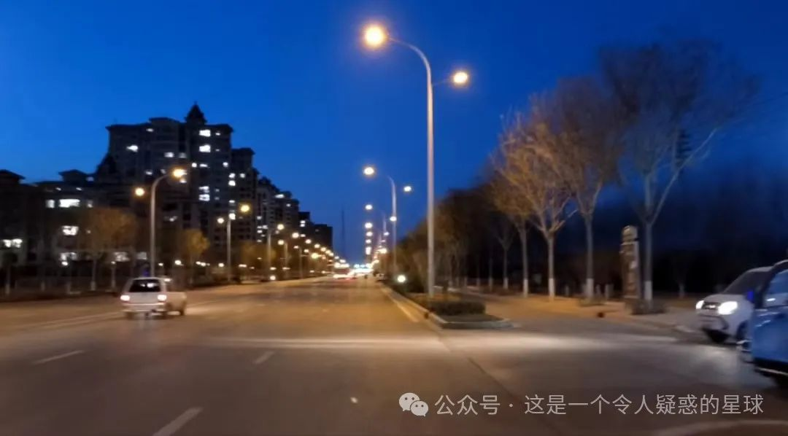

***傍晚的天空蓝得像复写纸一样***

我正二十二岁，正处我这一生的黄金时代，我以后的每一天都不会比今天更年轻了，我没有必要去沮丧和懊恼。 我深知世界的荒诞早晚会蔓延到我身上，生活的洪水也早晚会淹没我眼里的光，但我所能做的，就是尽可能让那一天来的晚一些。 我希望自己能够拥有有趣的灵魂，有趣的灵魂能多在我身上一天，那我就能多感受一天思维和想象力发散的乐趣——比方说在公交车上听乘客谈话，这一点都不比老舍《茶馆》的世界要小； 比方说五公里最后冲刺的一圈，你会感受到一种酣畅淋漓的痛快； 比方说在下班时抬头看天，发现天空成了复写纸了，你真切感受到有什么东西失去了一样。 比方说你看到的这一句。 这是我们该追求的，这也是生活的意义。

预览时标签不可点

微信扫一扫  
关注该公众号

[知道了](javascript:;)

微信扫一扫  
使用小程序

[取消](javascript:void(0);) [允许](javascript:void(0);)

[取消](javascript:void(0);) [允许](javascript:void(0);)

×

分析

：  ，  ，  ，  ，  ，  ，  ，  ，  ，  ，  ，  ，  。   视频  小程序  赞  ，轻点两下取消赞  在看  ，轻点两下取消在看  分享  留言  收藏

精选留言



momo来自河北

找到工作的up主写的文章好像也更乐观了[加油]



歌5986来自河南

“其实许多人不知道的是，如果你再问问HR公司有没有别的岗位，其他岗位的待遇怎么样，他会告诉你和你刚才应聘的待遇一样，然后你很生气再把他删掉的话，这样是会比直接把他删掉麻烦一点。”哈哈哈哈哈哈哈



王老诗来自上海

其实教培很赚钱的，你先在机构里积累学生家长的资源，一两年后就可以自己出去做了。顺利的人在机构一年，自己积累一年，就可以年薪40万朝上了。加油啊少年，我给很多学生和朋友推荐你的文字的。



DaFengChe来自河南

这话说的很现实，实在。



局外人来自河北

世界和树先生一样疯癫，我们都是他无处安放的手



平民角度来自广东

找工作最荒谬的就是主动上门被压榨 这就是劳动者被剥夺了生产资料的结果。



momo来自陕西

可见现在许多公司也染上了大冰的习性——在谈及你工作内容的时候，他们希望你是作家/主持人/背包客/黄金左脸/酒吧掌柜......但谈及你的工资时，他们又希望你是大冰单个人了。[捂脸][捂脸] 直接说“我们招聘大冰本人过来”不就行了



竹夭青宇来自湖北

up好适合去做深度报道啊。现在做媒体的真的好需要你这样的年轻人真的好棒。



🍐来自山西

感觉up主好有人格魅力啊🥺



肖启德🌈⃤来自江苏

这个世界会好吗



无闷来自河南

今天刚好在因为工作情绪低落，感觉自己拿着一份工资却在做好几份工作，内心愤愤，但是又无可奈何，看了这篇文章心情好了很多，原来大家都是如此啊，不是我的想法荒诞，而是这个世界太荒诞。既然一时无力改变，那就把握当下好好成长好了，慢慢成长为可以泰然面对荒诞生活的我



史蒂芬抽来自江苏

年轻人越来越不容易了，感觉自己真的很幸运早毕业了十年



神经蛙来自广东

欢迎来我们珠三角就业[憨笑]



番茄来自上海

老家许昌的？



逃花园记来自安徽

最近也在找工作，HR的简历根本都不看[大哭]



思い忘れない来自浙江

uo高学历找工作都如此 更别提我这没人要的中专学历了[捂脸]



这是一个令人疑惑的星球来自

别这么说。我们都各有所长的。



川村くんのサバ来自河北

不建议你在石家庄和郑州找干工作，工资都很低



momo来自湖北

up其实从性格上讲并不适合体制内，因为太有思想和个性了。当然如果能处理好工作和私下生活的关系，倒也可以，但是自己内心肯定是矛盾的



Русский维尼来自北京

给up点赞！ [强][强][强][强]



Coreit来自广东

看完我觉得作者去哪里都能吃得开！！思想太深了，值得我细细学习，希望作者继续保持下去，并为之努力！冲冲冲



耿乾来自河北

打开事业，如果河北老家有好的工作的话,谁愿意走他乡



守愚来自河南

接下来就该是工作后的感悟啦，依然荒诞，依然令人疑惑，哈哈。



高敬勇来自江苏

老鼠赛跑，常用的手段。



幼儿园园长来自重庆

博主还是去当个老师吧…



一个勺子来自浙江

确认生命的荒诞绝不可能是终点，恰恰是一个开始。



冬雪送谱来自河南

我也认为，人应该保留一些文化艺术类的爱好。要有自己的精神追求，去充实生活，写写画画或是看书，都是极好的。[加油]



Saraca欣(无忧)来自广东

   活到老，学到老。随着年月的增长，人的能力必须是全面的。     我在读自然教育师的时候，认识了一个20多岁的女孩。她大一缀学，去当英语口语老师，几年后，又去了自媒体，后来转到国际幼儿园当户外自然教育的老师。    现在在广州最贵的珠江新城开了主打户外，自然教育和英语口语相结合的儿童工作室，根本不愁客户。她的课非常有趣，视频也拍得不错。    她目前最高学历就是高中，但她凭工作经历申请海外高校（具体怎样我不清楚），据说已经接到offer,但她也不一定去读。    人到中老年，无非资深技术人员，学者，老板或高管，否则就那样了。    如果不能升职，每年考一个新证或者学习一个新技能，努力吧。



哆啦米来自吉林

高中学历在那教书



Who See You来自湖南

我现在也很疑惑，现在大二，双非一本，本专业不敢兴趣，考研考公上岸率低，本专业为经济学，学的空而上的内容，家境普通到不能再普通（生活费需要自己兼职赚的），不知道自己什么感兴趣，对未来真的很迷茫[大哭][大哭]



Saraca欣(无忧)来自中国香港

社工证，教师资格证，心理治疗员证，全国公共英语等级证5级，驾照，自媒体……考一些资格证……去博物馆和著名景点做一些含金量高的志愿者



CHENGLoïc来自浙江

做一个有趣的人，这个目标已经很高远了呀~



Best Match来自广东

在大城市快节奏生活里，多一人少一人都无人在意



SANLE来自山西

加油年轻人，努力活成自己想要的样子！



momo来自山东

真实哦



神经蛙来自广东

最后一段，偷了偷了



👿 👿 👿来自河北

加油，30多岁的我还在为了工作奔波[加油][加油][加油]



尘里的老黄牛来自四川

五公里[强][强][强]